|  |  |  |
| --- | --- | --- |
| **Professor: LUIS CARLOS DOS SANTOS** | | **Curso: INFORMÁTICA INTEGRADO AO ENSINO MÉDIO** |
| **Disciplina: DESIGN DIGITAL** | | **Turma: 1E** |
| **Aluno:** | | **Número:** |
| **Aluno:** | | **Número:** |
| **Aluno:** | | **Número:** |
| **Aluno:** | | **Número:** |
| **Data: 08/03/2021** | **ATIVIDADE** | **Conceito:** |

1-) Qual a função das teclas **Ctrl+0** no PhotoShop?

2-) Qual a função das teclas **Ctrl +** no PhotoShop?

3-) Qual a função das teclas **Ctrl -**  no PhotoShop?

4-) Qual recurso foi utilizado na figura abaixo?

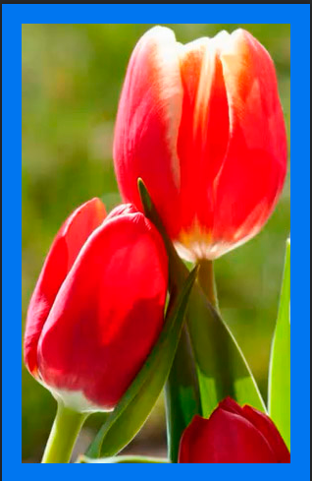

5-) Qual recurso foi utilizado na figura abaixo?

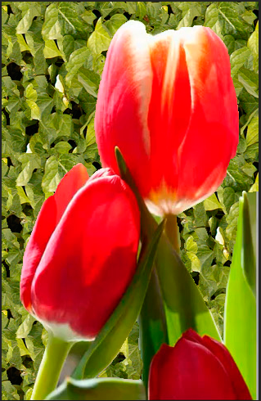

6-) Comente as opções seleção da figura abaixo:

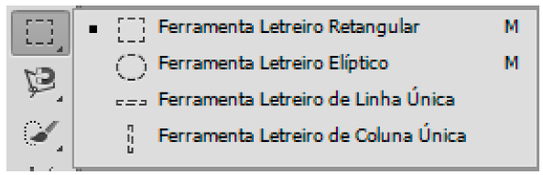

7-) Qual tecla de atalho devemos pressionar para desmarcar uma seleção no PhotoShop?